ARBORETUM VOLČJI POTOK
LAS »Srce Slovenije«
TURISTIČNO DRUŠTVO VOLČJI POTOK – RUDNIK

»Sadjarska Tradicija v Volčjem Potoku«
(Raziskovalna naloga)

Izdelal: Domen Virant
Volčji Potok, 2014

KAZALO
1. KAZALO 2
2. UVOD 3
3. POPISI 5
3.1. PODLIPČEV SADOVNJAK 5
3.2. ZOBAVNIKOV SADOVNJAK 6
3.3. REPETOV SADOVNJAK 8
3.3 BOHINOV SADOVNJAK 9
3.5. POPERNIKOV SADOVNJAK 11
3.6. ČERENOV SADOVNJAK 12
3.7. BVAŽEVNIKOV SADOVNJAK 13
3.8. KOFEDRONOV SADOVNJAK 14
3.9. HRASTARJEV SADOVNJAK 16
3.10. ŠTEBETOV SADOVNJAK 17
3.11. GRABČEV SADOVNJAK 18
3.12. KUŠTROV SADOVNJAK 19
3.13. GORJANČEV SADOVNJAK 20
3.14. ŽEBUČEV SADOVNJAK 22
3.15. SUGOV SADOVNJAK 23
3.16. GRČARJEV SADOVNJAK 24
3.17. OREŠNKOV SADOVNJAK 25
3.18. KOSIRNIKOV SADOVNJAK 26
4. ZAKLJUČEK 28

UVOD
Ekstenzivni travniški sadovnjaki so značilnost večjega dela slovenskega podeželja. V preteklosti je imela vsaka kmetija v okolici doma sadovnjak, predvsem za svoje lastne potrebe. Bolj kot sadje so prodajali izdelke iz sadja. Največ so prodali žganja. Imamo pa tudi območja v Sloveniji, kjer so sadje v na pol intenzivnih sadovnjakih, gojili tudi za prodajo. Lep primer so Brkini, kjer so brkinska jabolka, slive ter brkinsko žganje našli svojega kupca v bližnjem Trstu. Sadjarsko znanje se je na Slovenskem v preteklosti prenašalo iz generacije na generacijo. Po 2. svetovni vojni pa je to znanje zaradi drugačnih družbenih razmer po večini začelo zamirati z starejšo generacijo. Vse hitrejša industrializacija je mlade z novimi delovnimi mesti in boljšim zaslužkom vabila v mesta. Na podeželju so tako ostajali zgolj tisti, kateri so imeli dovolj zemlje, da so z njo lahko preživeli svoje družine, ali pa so bili na to zemljo preveč navezani, da bi jo zapustili. V povojnem obdobju pa se pojavijo tudi družbene posesti, med katerimi so se nekatere tudi ukvarjale z sadjarstvom. Sadje iz družbenih posesti pa je bilo na voljo v trgovinah po dostopnih cenah, kar je povzročilo, da so ljudje raje kupovali jabolka, hruške, češnje itd. v trgovini, katero je bilo tudi nekoliko lepše na pogled, saj je bilo pridelano na intenzivni način. Sadovnjaki so za ljudi postali breme in so jih raje posekali. Z vse večjo intenzifikacijo kmetijstva pa so mnogi sadovnjaki postali breme tudi kmetom, saj je bila količina pridelane krme pod sadnim drevjem manjša kot na drugem travniku, kjer ni bilo drevja. Prav tako so imeli kmetje bistveno več dela z obdelovanjem travniškega sadovnjaka kot z travnikom enake površine brez dreves. Tako tudi kmetje niso videli več smisla v ohranjanju ali obnavljanju travniškega sadovnjaka in so ga ali pustili, da počasi propada ali pa so ga kar sami posekali. Tako je znanje kako obdelovati stare travniške sadovnjake začelo izginjati.
Tudi večina kmetij v Volčjem Potoku je imelo obsežne travniške sadovnjake z štiridesetimi drevesi in več. Danes je v vasi ohranjen zgolj en sadovnjak z približno štiridesetimi drevesi, kjer jih je večina stara več kot osemdeset let. Večina ostalih sadovnjakov pa je bilo nekoliko okrnjenih ali pa obnovljenih. Nekatere kmetije pa imajo okoli svojih domačij danes še zgolj nekaj dreves. Tudi v Volčjem Potoku so bili sadovnjaki namenjeni za lastno samooskrbo. Poleg sadja za ozimnico so ljudje kuhali žganje, delali jabolčno vino, jabolčni kis, jabolčni sok, slivove marmelade in različne kompote ter sadne sirupe. Danes v vasi nimamo nobenega intenzivnega sadovnjaka in je sadje, katero je pridelano v teh sadovnjakih prav tako namenjeno v glavnem domači porabi.
Vzdrževanje, ohranjanje, obnavljanje, nega ekstenzivnih sadovnjakov, kljub vsemu zahteva neko znanje, če želimo v jeseni imeti nekaj ozimnice. Iz razloga ker to znanje iz zgoraj navedenih razlogov počasi zamira tudi v Volčjem Potoku, se je Arboretum Volčji Potok v sodelovanju z Turističnem društvom Volčji Potok – Rudnik ter lokalno akcijsko skupino Srce Sloveniji odločil, da pripravi projekt, kjer bi krajane s pomočjo strokovnjakov podučili kako negovati in skrbeti za sadovnjake, da bo pridelek čim boljše ter da v vasi ostanejo travniški sadovnjaki, ki imajo poleg preskrbene vloge, tudi vlogo ohranjanja kulturne pokrajine. V sklopu projekta je Arboretum Volčji Potok pripravil več delavnic, na katerih so se krajani lahko seznanili z sajenjem sadnega drevja, njihovim obrezovanjem, gnojenjem, zaščiti pred škodljivci ter samo predelavo sadja. V sklopu tega projekta pa je pripravljena tudi ta raziskovalna naloga, v kateri bodo popisani ekstenzivni sadovnjaki v krajevni skupnosti Volčji Potok – Rudnik. Zapisi temeljijo na pripovedovanju lastnikov ali oskrbnikov teh sadovnjakov.

POPISI

PODLIPČEV SADOVNJAK

NASLOV: Volčji Potok 34 VELIKOST: 0,4 ha LASTNIK: Albin Kladnik
Začetnik sadjarstva na Podlipčevi kmetiji je bil Franc Kladnik, kateri je prišel v Volčji Potok leta 1924 in na ozemlju, kjer je bila ob njegovem prihodu njiva zasadil prva sadna drevesa. Oče Franc je tako zasadil sadovnjak, v katerem je stalo več kot 40 sadnih dreves in približno v enakem obsegu je ohranjen še danes. Zasadil je v večini jablane vrst carjevič, londonski pepink, bojkov, voščenka ter ipavka. Imeli so tudi nekaj malega hrušk ter marabele. Sadno drevje niso v preteklosti nič škropili in ga tudi danes ne škropijo. Edino zaščito za sadno drevje pripravijo jeseni, ko ga zaščitijo pred divjadjo in še to zgolj z naravnimi snovmi(mešanica gnoja in apna). Sadovnjak je ves čas gnojen zgolj z hlevskim gnojem. Znanje o spomladanskem obrezovanju je prehajalo od začetnika Franca Kladnik vse do njegovega vnuka Simona Kladnik, ki še danes sam obrezuje drevesa.
Tako v preteklosti kot danes iz sadja kuhajo žganje, delajo kis in jabolčni sok. V preteklosti so tudi sušili jabolčne krhlje v Zobavnikovi sušilnici. Registrirano imajo tudi žganjekuho in letno pridelajo tudi po 100 l žganja, katerega imajo za domačo uporabo in kot darila.
Veliko znanja o negi sadovnjaka je oče Franc pridobil na tečajih, katera so bila organizirana v sadovnjaku na Brdu pri Lukovici. Izobraževanj se tudi danes udeležuje vnuk Simon, predvsem tistih, katera so organizirana s strani Arboretuma Volčji Potok. Na tečajih se je oče Franc tudi naučil cepiti sadno drevje in to znanje prenesel na sina Albina Kladnik, s katerim sta cepila drevje tudi pri sosedih.
Sadovnjak je po očetu Francu v skrb vzel sin Albin, kateri je vsa drevesa, katera so se posušila ali podrla nadomestil z novimi in je tudi sam povečal sadovnjak. Sadovnjak se obnavlja tudi danes, ko je glavni skrbnik vnuk Simon, je pa res da danes sadijo tudi novejše sorte sadnih dreves kot so jonagold, zladi delische, mucu, topaz. V preteklosti so sadne sadike kupovali pri Orešnk v Volčjem Potoku in v vrtnariji Lap v Kamniku. Danes pa Simon kupuje sadike v Arboretumu.
Dela je v sadovnjaku skozi vse leto veliko, če želimo da je sadovnjak negovan ter da ima zadovoljiv pridelek. Tako je pri večjih opravilih v sadovnjaku prisotna vsa družina. Simonu pomagajo žena, sinova in vnukinje, katere se že učijo, tako da sadjarska tradicija družine Kladnik zagotovo ne bo zamrla.
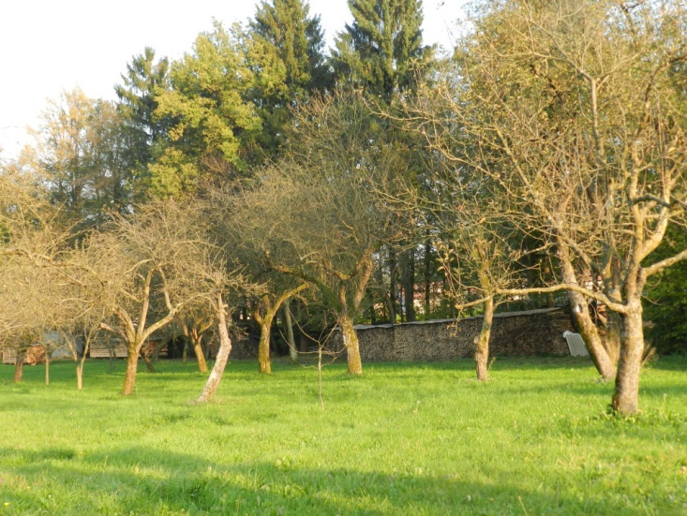
Slika 1 Podlipčev sadovnjak(avtor: Matjaž Mastnak)

ZOBAVNIKOV SADOVNJAK

NASLOV: Volčji Potok 36
VELIKOST: 0,5 ha
LASTNIK: Silva in Štefan Hribar
Začetnik velikega travniškega sadovnjaka, kateri se razteza na slabih 0,5 ha zemljišč je bil Franc Repnik. Franc Repnik je prva drevesa nasadil že pred 2. svetovno vojno, nadaljeval pa po končani vojni. Nasadil je predvsem jablane vrst dolenjska in gorenjska voščenka, krivopecelj, orjaški bojkov, carjevič, jonatan, londonski pepink, ontarijo, liberman, bobovc,veschbrunar, kosmač, rožmarinar. Danes sadovnjak sestavlja okoli 40 dreves, od katerih jih je prvotnih dreves še 10. Sadjarsko tradicijo na domačiji nadaljuje hči Silva in njen sin Štefan. Danes sadita tudi druge vrste sadnega drevja kot so marelice, breskve, višnje, slive, različne vrste hrušk in tudi novejše vrste jablan kot so jonatan, topaz, kokosova in oranžna reneta in majda. Sadovnjak so v preteklosti gnojili zgolj z hlevskim gnojem, danes pa ga tudi malce pognojijo z umetnimi gnojili. V preteklosti oče Franc starih sort jablan ni škropil, ampak je sadna drevesa zgolj obrezoval pri čemer mu je pomagala hči Silva, katera si je s tem pridobila znanje kako skrbeti za sadovnjak. Danes pa se poslužujejo tudi škropljenja predvsem proti ušem in proti škrlupu. Sadovnjak so ves čas obnavljali. V primeru da se je kakšno drevo posušilo ali podrlo zaradi vremenske neprilike so na isto mesto posadili novo drevo. Sadike je oče Franc kupoval po različnih gorenjskih kmetijah, danes pa jih kupujejo v Arboretumu Volčji Potok. Oče Franc je sadike pred voluharji zavaroval z zaščitno mrežo, danes pa se poslužujejo tehnike, da v jami nasujejo zdrobljeno steklo ter mivko. Pred divjadjo v zimskem času pa mlada drevesa zavarujejo tako, da okoli debla ovijejo žaklovino. Cepljenja se je priučil tudi Francov vnuk Štefan, ki danes sam cepi drevesa. Pred tem jim je drevesa cepil sosed Albin Kladnik.
Pridelek iz sadovnjaka porabijo v večini za domače potrebe. Delajo žganje, kis, jabolčni sok, jabolčno vino, razne marmelade ipd. V preteklosti so veliko sadja tudi posušili za krhlje. Pri Zobavnikovih se lahko pohvalijo, da na domačiji še danes stoji sušilnica za sadje, katero še vedno občasno uporabljajo. Letnice postavitve sušilnice današnji gospodarji ne vedo več, naj pa bi že stala pred 2. svetovno vojno.
Sadjarskega znanja se je oče Franc priučil na različnih tečajih, hči Silva pa podedovano znanje od svojega očeta nadgrajuje z branjem člankov na temo sadjarstva.
Poleg divjadi, ki jim vsako leto povzroči nekaj škode, je manj pridelka tudi v letih ko je prisotna suša, saj sadovnjaka ne namakajo. Veliko škode pa jim je povzročil vihar julija 2008 in žled februarja 2014.
V družini tako sadjarsko znanje prehaja iz generacijo v generacijo in ni bojazni, da bi pri Zobavnikovih opustili obdelovanje sadovnjaka. Lastnika sta tudi poudarila, da so travniški sadovnjaki del naše kulturne dediščine in so pomembni tudi iz vidika ohranjanja kulturne pokrajine na podeželju.
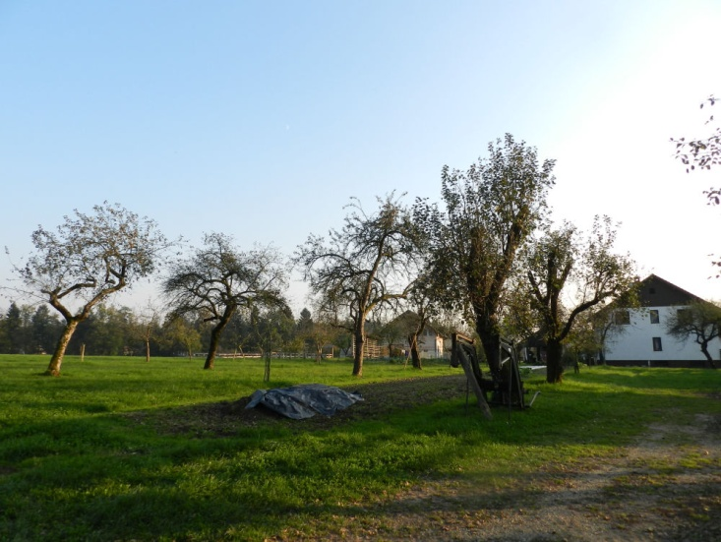
Slika 2 Zobavnikov sadovnjak (avtor: Matjaž Mastnak)

REPETOV SADOVNJAK

NASLOV: Volčji Potok 7
VELIKOST: 0,2 ha
LASTNIK: Ana Škrjanec
Najstarejša drevesa, katera še danes rodijo v ekstenzivnem travniškem sadovnjaku Repetove kmetije je zasadil Matija Škrjanec okrog leta 1900. V sadovnjaku so rasla jablane vrst šmarni špiceljni, cigani, dolenc, voščenka, pozna in zgodnja ipavka, bostentel, krivopecelj, kosmač, zlata premena. Nekaj je bilo tudi hrušk vrst černevka, tepka, rjavka, moštarca in sliv vrst laške slive in kreheljne slive. Poleg tega je bilo še nekaj orehov, češnji in marabele. Vseh dreves je bilo v prvotnem sadovnjaku več kot 50. Sadovnjak je bil samooskrbni za domačo kmetijo. Iz jabolk so kuhali sadjevec, delali mošt, kateri se je čez čas spremenil v jabolčno vino, jabolka so namakali za kis ter jih sušili za krhlje. Iz sliv in marabel so kuhali marmelado. Kasneje so iz marabel kuhali tudi sadni sirup. V domačem sadovnjaku je raslo dovolj orehovih dreves, da so lahko za vse večje praznike pekli orehove potice iz domačih orehov. Hruške pa so sušili v sušilnici ali pa jih namakali za kuhanje sadjevca. Domačija je imela tudi svojo sušilnico, katero pa je leta 1970 podrla jablana katera se je podrla nanjo. Večina sadnega pridelka so porabili za domače porabe, prodali ali podarili so zgolj kak liter sadjevca. Začetnik Matija Škrjanec je po sadne sadike hodil v Dorfarje, kjer so imeli drevesnico, sam pa je bil vešč tudi cepljenja in obrezovanja dreves. Sadovnjak so za zimo vedno prebelili in ga tako zavarovali pred divjadjo.
Po njegovi smrti je skrb za sadovnjak prevzel njegov sin Ciril Škrjanec, kateri je s svojo družino skrbno skrbel za sadovnjak, vendar ga ni več širil in obnavljal, zato se je skozi leta sam sadovnjak precej zmanjšal. Ciril tudi ni bil vešč cepljenja in obrezovanja, zato je ta dela v sadovnjaku opravljal vrtnar iz Arboretuma Volčji Potok. Tudi njemu in njegovi družini je sadovnjak služil kot samooskrbni, nekaj sadjevca so tudi prodali. Sadna drevesa nikdar niso škropili, ampak zgolj obrezovali in gnojili z hlevskim gnojem.
Danes je sadovnjak za polovico manjši od prvotnega, saj je bilo veliko sadnih dreves odstranjenih ob gradnji nove stanovanjske hiše. Danes za sadovnjak skrbi pravnuk Matije, Domen, pri čemur mu pomagajo starši, sestra in stara mama. V prihodnosti želijo obnoviti velikost starega sadovnjaka in tako povečati samooskrbo s sadjem. Danes sadna drevesa kupujejo v drevesnici v Kamniku. Želja jim je posaditi čim več starih sort, katere so bolj odporna na bolezni, saj še danes sadnih dreves ne škropijo, ampak zgolj gnojijo in obrezujejo. Proti škodljivcem se zavarujejo tudi tako, da okoli mladih sadnih sadik sadijo česenj. Klub vsemu pa imajo nekaj novih jablan vrst topaz in jonagold. Nekaj sadja pojedo svežega, nekaj pa ga porabijo za kuhanje sadjevca, jabolčni kis in jabolčni sok.
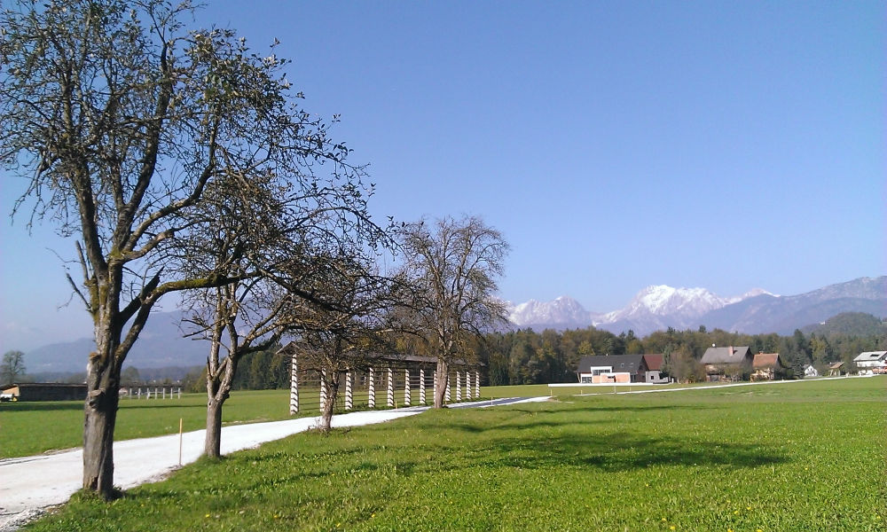
Slika 3 Ropetov sadovnjak (avtor: Matjaž Mastnak)

BOHINOV SADOVNJAK

NASLOV: Volčji Potok 32
VELIKOST: 0,1 - 0,2 ha
LASTNIK: Andrej Štiftar
Stari sadovnjak je bil zasajen ob prelomu iz 19. v 20. stoletje. V starem sadovnjaku je bilo zasajenih približno 30 dreves, pri čemer so prevladovale jablane. Nekaj je bilo tudi hrušk, sliv in orehov. Jablane so bile vrst jonatan, bobovci, golobarji, kosmači, voščenke, ipavke in nekaj je bilo necepljenih jabolk(vlastniki). Sadje so uporabljali za domačo uporabo. Kuhali so sadjevec, stiskali mošt, veliko sadja pa so tudi posušili za krhlje. Svoje lastne sušilnice niso imeli, zato so sadje sušili pri sosedih(Zobavniku). Iz krhljev pa so nato kuhali »krhljevko«, katero so pili ob vsakdanjih kmečkih opravilih. Jabolka necepljenih jablan pa so namakali za kis. Mošt so stiskali pri Žebučevih, saj so imeli veliko stiskalni za sadje. Tja so pripeljali sadje, ga prvo v posebnem koritu zmeli in nato dali v stiskalnico.
Od starega sadovnjaka je danes ostalo zgolj še nekaj dreves. Današnji lastnik Andrej je skupaj s svojo družino začel zasajati nov sadovnjak, kateri danes šteje več kot 50 dreves. Prva drevesa je na novo zasadil leta 1985, nato so kar nekaj sadik posadili leta 1990, leta 1995 pa so zasadili še slivov sadovnjak. Danes v sadovnjaku prevladujejo jablane vrst motsu, ajdared, jonagold, carjevič, kanadka, mošancelj, dolenjska voščenka, topaz in krivopecelj. Imajo tudi hruške vrst rjavke, viljamovke, junijske lepotke. Poleg hrušk in jablan imajo pred hišo še velik oreh, nekaj sliv, češnje, višnje, marelice, kaki in breskev.
Starega sadovnjaka niso škropili, ampak zgolj obrezovali in gnojili z hlevskim gnojem, novi sadovnjak pa škropijo in sicer proti ušem in škrlupu. Vsako leto pozno pozimi, celoten sadovnjak pognojijo z konjskim gnojem in zgodaj spomladi začnejo z obrezovanjem pri čemer gospodarju Andreju pomaga tudi zet Damjan. Pri večjih opravilih pa sodeluje celotna družina. Veliko sadja pojedo svežega, nekaj pa ga porabijo za sadjevec in jabolčni mošt, katerega pridelajo letno okoli 200 litrov.
Sadne sadike so kupovali v drevesnici Kamnik. Nekaj znanja si je Andrej pridobil v drevesnici Brdo, v kateri se je udeležil nekaj predavanj in prikazov obrezovanja, zadnja leta pa se udeležujejo tudi prikazov nege travniških sadovnjakov v okviru Arboretuma Volčji Potok.
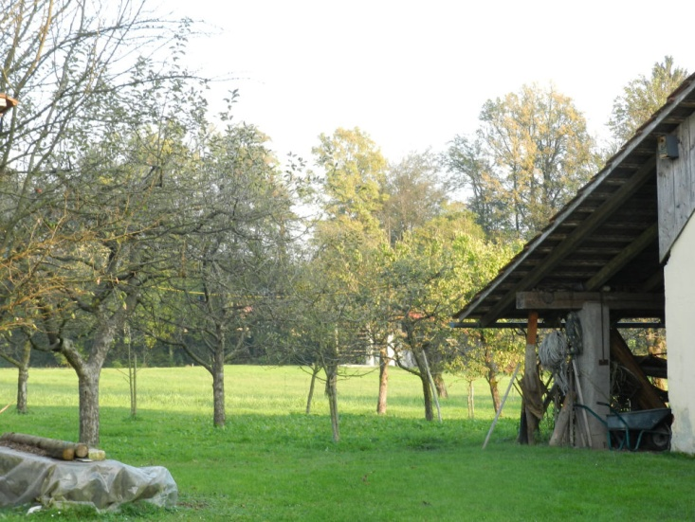
Slika 4 Bohinov sadovnjak (avtor: Matjaž Mastnak)

3.5. POPERNIKOV SADOVNJAK

NASLOV: Volčji Potok 40
VELIKOST: 0,15 ha
LASTNIK: Janez Babnik
Včasih so imeli na domačiji družine Babnik več kot 0,5 ha sadovnjaka. Na območju starega sadovnjaka danes stojijo družinske hiše sorodnikov, kateri so zemljo kjer je bil sadovnjak dobili kot svoje dedne deleže. V starem sadovnjaku je raslo vseh vrst sadja, največ pa je bilo jablan. Zdajšnji gospodar se spomni, da so imeli največ kosmačev, limonarjev in dolencev, poleg njih pa tudi zelence, gambovce, beličnike, carjeviče in še nekaj za katere pa se ne spomni več imena. Poleg jablan so imeli tudi precej hrušk in nekaj orehov. Janez Babnik je pripovedoval, da se je njegov oče Ivan Babnik izredno zanimal za sadje in njihov sadni vrt tudi izredno lepo negoval. Na domačiji so imeli majhen vrtiček, v katerega so sadili peške od jabolk in hrušk, da so zrastli divjaki, katere je potem oče vse cepil in posadil v sadovnjak. Poleg tega je oče Ivan tudi hodil po gozdovih in iskal divjake, katere bi lahko potem doma cepil s kakšno žlahtno sorto jabolk. Sadovnjak je bil tako velik, da so poleg tega, da so pridelali dovolj sadja za ozimnico, kis, jabolčni mošt, krhlje in sadno žganje so sadno žganje in sadje tudi prodajali. Oče Ivan naj bi hodil jabolka prodajat, pred tovarno Titan v Kamniku. Sadno žganje pa so prodajali doma. V dobrih letih, naj bi skuhali tudi po 300 l sadnega žganja. Stari sadovnjak je bil zasajen verjetno v začetku 20. stoletja.
Po očetovi smrti je skrb za sadovnjak prevzel njegov sin in zdajšnji gospodar Janez Babnik, kateri je začel saditi nov sadovnjak, saj so veliko starega sadovnjaka podrli, nekaj sadnih dreves pa se je tudi posušilo. Novi sadovnjak je Janez začel zasajati okoli nove hiše in hleva. Posadil je nekaj orehov, predvsem pa jablane. Danes imajo na domačiji jablane vrst ajdared, jevska, zelenc, beličnik, gombovc in carjevič. Poleg tega pa imajo tudi hruške, češnje in kar precej vinske trte. Vsega skupaj je danes v sadovnjaku približno 15 dreves. Gospodar je pripovedoval, da imajo dovolj sadja preko celega leta, saj imajo poleg sadnih dreves tudi precej jagodičevja(maline, jagode, borovnice). Danes imajo sadje zgolj za vsakdanjo uporabo preko leta, za ozimnico in nekaj za krmo živini. Sadnega žganja ne kuhajo več, imajo pa na dvorišču zelo lepo obnovljeno ognjišče, kamor so včasih postavili kotel za kuhanje žganja. Imajo pa dovolj vinske trte, da delajo vino.
Sadno drevje nikoli niso škropili z kakršnimikoli zaščitnimi sredstvi. Sadno drevje vsako pomlad obrežejo in pognojijo.
Včasih so vso sadno drevje vzgojili sami, danes pa sadike kupujejo v drevesnici v Kamniku. Janez pa je po svojem očetu prevzel tudi znanje cepljenja sadnega drevja in marsikatero drevo tudi sam precepi. Znanje dela z sadnim drevjem, Janez prenaša na svojo vnukinjo Lauro Cankar, katera mu v sadovnjaku ob večjih delih tudi pomaga.
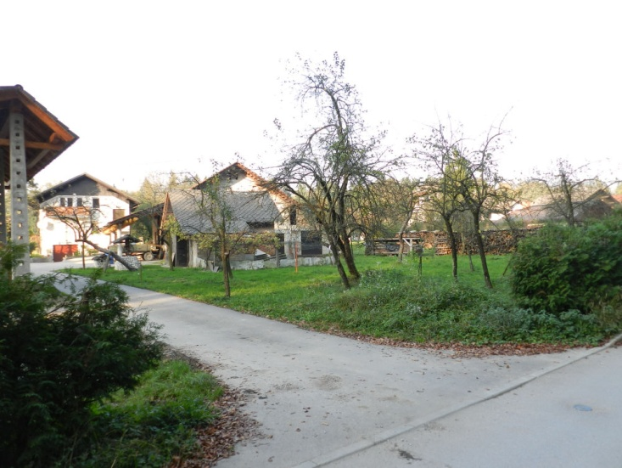
Slika 5 Popernikov sadovnjak (avtor: Matjaž Mastnak)

3.6. ČERENOV SADOVNJAK

NASLOV: Rudnik 10
VELIKOST: 0,2 ha
LASTNIK: Terezija Hribar
Pri Čerenovih imajo danes približno 20 sadnih dreves na domačem sadnem vrtu, od tega imajo največ orehov. Poleg orehov pa imajo tudi 5 hrušk, 5 jablan in nekaj sliv. Vrste jablan zdajšnja gospodarica Terezija Hribar ne pozna točno, saj je ta sadna drevesa nasadil še njen oče. Ga. Terezija pa je sama vzgojila in nasadila orehova drevesa. Sama je posadila orehova jedrca in ko so bila drevesa dovolj velika, jih je posadila na vrt. Včasih so iz sadja kuhali sadno žganje in delali jabolčni mošt. V stari hiši, kjer imajo še črno kuhinjo pa so tudi sušili krhlje. Nekaj sadja pa so vsako leto pospravili za ozimnico. Danes žganja ne kuhajo več in sadje uporabijo zgolj za ozimnico, veliko pa ga pojedo tudi ovce, katere se pasejo po sadovnjaku. Vsako leto pa Terezija v krušni peči posuši nekaj sadja za krhlje.
Gospodarica je pripovedovala, da sadja nikoli niso škropili, zgolj občasno obrezovali in malce pognojili, takrat ko so gnojili travnike. Danes pa sadna drevesa pognojijo živali med pašo.
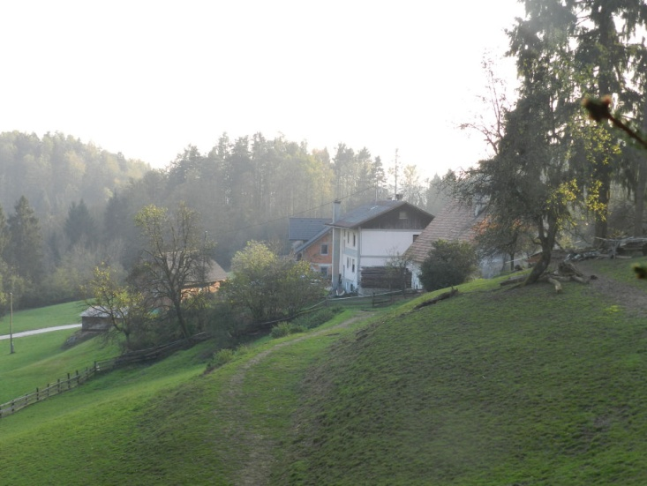
Slika 6 Čerenov sadovnjak (avtor: Matjaž Mastnak)

3.7. BVAŽEVNIKOV SADOVNJAK

NASLOV: Rudnik 7
VELIKOST: 1ha
LASTNIK: Bronislava Petrič
Stari sadovnjak pod domačijo je zasadil oče zdajšnje lastnice Peter Cedilnik še pred 2. svetovno vojno. Novi sadovnjak kateri se razteza pod gozdnim robom, nad hlevom, kjer so bile nekoč njive pa je po poroki z lastnico Bronislavo Petrič zasadil njen mož Frido Petrič. Ker njiv niso več potrebovali, saj so se ukvarjali zgolj z živinorejo je začel leta 1960 na zemlji, kjer so bile včasih njive zasajati sadna drevesa. Zasadil je vsaj 150 sadnih dreves, katera mu je pripeljal Hrastarjev Janez(Repnik) iz Sidola. Nasadil je različne vrste, največ pa jih je bilo vrste krivopecelj, zlata premena in gambovci. Gospod Frido je pripovedoval, da so se v začetku čisto vsa drevesa dobro prijela in so tudi že rodila sadeže, nato pa se je vsako leto kakšen posušilo ali pa se je podrlo zaradi kakšne vremenske neprilike. Največ dreves naj bi uničila prav divjad v zimskem času, nekaj pa se jih je posušilo zaradi voluharja. Danes je tako ta sadovnjak skoraj prazen, zgolj še nekaj posameznih dreves je ostalo. V lanskem letu pa so zaradi potrebe po gradnji nove stanovanjske hiše podrli tudi večji del starega sadovnjaka pod domačo hišo. Danes je tako okoli domačije ostalo nekaj več kot 20 dreves. V preteklosti so veliko kuhali žganje, delali jabolčni mošt in si spravili sadje za ozimnico. Žganje so tudi veliko prodajali. G. Frido je postavil tudi novo sušilnico za sadje pri svinjakih, katera pa je enkrat ob sušenju orehov pogorela in kasneje je niso več obnavljali. Danes sadje večinoma spravijo za ozimnico.
Sadja niso nikoli z ničemer škropili, vsako pomlad je g. Frido zgolj vso sadje redno obrezal in pognojil z hlevskim gnojem.
Z sinom Hinkom Petričem imata v načrtu obnoviti sadovnjak nad hlevom.
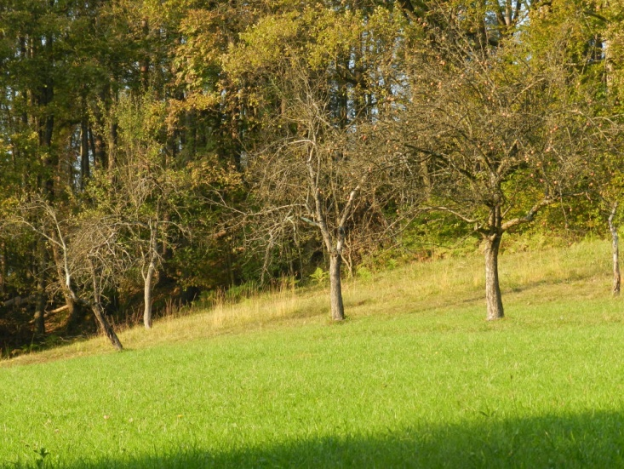
Slika 7 Bvaževnikov sadovnjak (avtor: Matjaž Mastnak)

3.8. KOFEDRONOV SADOVNJAK

NASLOV: Rudnik 8
VELIKOST: 1,5 ha
LASTNIK: Marija in Ivan Jeretina
Na domačiji zakoncev Jeretina imajo enega največjih sadovnjakov v naši krajevni skupnosti, saj obsega približno 1,5ha kmetijskih zemljišč. V travniškem sadovnjaku danes raste približno 50 dreves, pred žledolomov v zimi 2014 pa je raslo več kot 70 dreves.
Stari sadovnjak je začel saditi sorodnik Marije Jeretine, Gašper Jazbec, kateri je leta 1911 kupil to kmetijo. Marija in Ivan Jeretina katera sta prevzela kmetijo leta 1971, sta že kmalu po prevzemu začela obnavljati in povečevati sadovnjak. Tako sta leta 1973 posadila približno 30 dreves, od katerih pa jih je danes vidnih zelo malo, saj jih je kar precej uničil žled(2014), nekaj dreves pa je bilo uničenih tudi zaradi divjadi in voluharja. Kofedronova kmetija je obkrožena z gozdom, zato so sadna drevesa še toliko bolj podvržena škodi, katero povzroča divjad.
V sadovnjaki raste največ jablan. Imajo veliko različnih vrst, med katerimi lahko najdemo kosmače, carjeviče, voščenke, bobovce, polkosmače, agnoste, polkanadke, jonatane in še nekaj drugih sodobnejših sort. Poleg jablan imajo tudi hruške vrst moštarce, črnevke, tepke, samorašnice in viljamovke. Poleg jablan in hrušk pa imajo tudi nekaj orehov, češenj in sliv.
Včasih so veliko sadja porabili za sadno žganje, danes pa gospodarja žganja zaradi starosti ne kuhata več. Delali so tudi jabolčni mošt, jabolčni kis in sušili sadje za krhlje. Kis delajo še sedaj in tudi nekaj sadja vsako leto v krušni peči posušijo za krhlje. Nekaj sadja pa spravijo v klet za ozimnico.
Sadja niso nikoli škropili, ampak zgolj vsakoletno pognojili in obrezovali. Sadike sadnih dreves so včasih kupovali v Kočni v Kamniku, zadnja leta pa sadike kupujejo v Arboretumu Volčji Potok.
Gospodar Ivan ima tudi zelo dragoceno znanje cepljenja dreves, tako da je veliko domačih dreves cepil in precepil. Poleg podedovanega znanja od svojih staršev sta zakonca Jeretina tudi prebrala nekaj sadjarskih knjig, kjer sta si pridobila dodatno znanja.
Njihov sadovnjak je februarja 2014 doživel eno največjih katastrof, saj je žledolom popolnoma uničil kar precej dreves, poškodoval pa prav vsakega. Gospodarjema, pa tudi žled ni vzel volje in veselja do sadjarstva, saj sta že spomladi 2014 nasadila nekaj novih dreves, v načrtu pa imata obnovo sadovnjaka tudi v jesenskem času 2014.
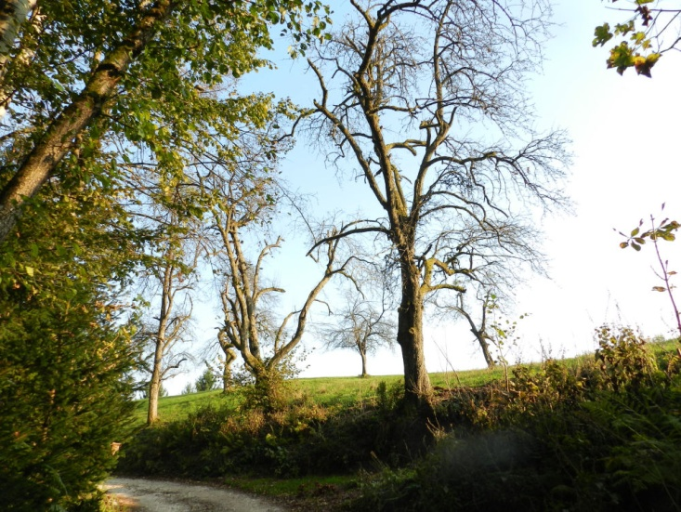
Slika 8 Kofedronov sadovnjak (avtor: Matjaž Mastnak)

3.9. HRASTARJEV SADOVNJAK
NASLOV: Rudnik 11
VELIKOST: 0,5 ha
LASTNIK: Janez Repnik
Hrastarjevi imajo precej mlad sadovnjak pod domačijo, katerega je gospodar Janez Repnik zasadil okoli leta 1995. Na tem mestu je že pred tem stal star sadovnjak, kateri pa je bil v precej slabem stanju zaradi visoke starosti sadnih dreves in zato so stari sadovnjak posekali in zasadili novega. Nekaj posameznih starih sadnih dreves je še ostalo okoli domačije. Zasajenih je bilo približno 60 sadnih sadik, od katerih se jih ni prijelo zgolj nekaj več kot 10, vse ostale pa vsako leto dobro rodijo. V sadovnjaku je največ jablan ter nekaj hrušk. Največ jablan je vrst krivopecelj, jonatan in kosmač.
V preteklosti so imeli svojo lastno sušilnico za sadje, kjer so veliko sadja posušili za zimsko obdobje, vendar danes sušilnice ni več mogoče videti, saj jim je pogorela in po požaru je niso več obnavljali. V preteklosti so delali tudi jabolčni mošt, skuhali so veliko sadnega žganja katerega so prodajali sorodniku, kateri je imel gostilno. Poleg tega so delali tudi jabolčni kis in nekaj sadja spravili za ozimnico. Danes žganja ne kuhajo več, ampak naredijo nekaj jabolčnega soka ter si pripravijo lastno ozimnico. Danes sadovnjak zgolj služi kot samooskrbni za družino Repnik.
Sadna drevesa pognojijo, takrat ko gnojijo travnik na katerem rastejo drevesa in jih vsakih nekaj let obrežejo. Do sedaj niso nikoli škropili. Za sadovnjak skrbi celotna družina. Največ znanja je zdajšnji gospodar Janez Repnik, dobil od svojega očeta prav tako Janeza Repnika.
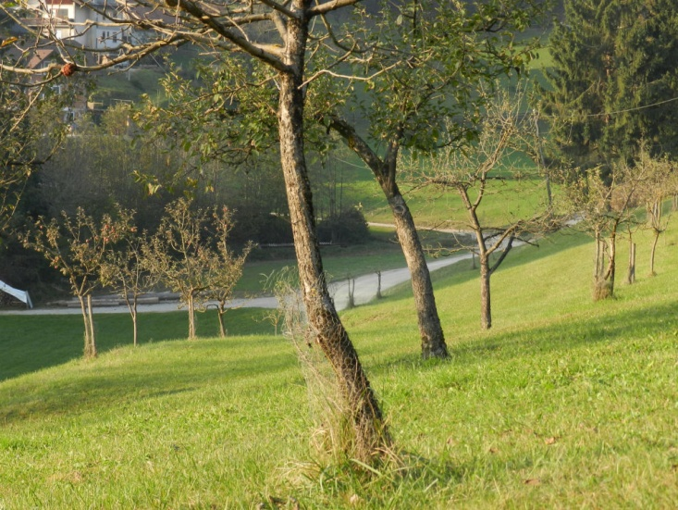
Slika 9 Hrastarjev sadovnjak (avtor: Matjaž Mastnak)

3.10. ŠTEBETOV SADOVNJAK

NASLOV: Rudnik 6
VELIKOST: 0,3 ha
LASTNIK: Vinko Žebovec
Travniški sadovnjak Štebetove domačije se razteza na približno 0,3 ha okoli domačije. Danes je v sadovnjaku približno 30 dreves, od katerih je približno 20 starih sadnih dreves, približno 10 sadnih sadik pa imajo v novem sadovnjaku pod domačo hišo. Na domačiji imajo največ jablan, imajo pa tudi precej hrušk, nekaj češenj, sliv in orehov. Hruške so vrst moštarce in tepke. Jablane pa so vrst bobovci, dolenska voščenka, zlati deliše, jonatan, dolenci, ajdared in še nekaj za katere ne vedo imena. Stari sadovnjak je zasadil še oče zdajšnjega gospodarja, novi sadovnjak pod hišo pa je zasadil sin Vinka, Vinko Žebovec ml., okoli leta 2000.
Tako v preteklosti kot danes iz sadja še vedno delajo jabolčni mošt, jabolčni kis in kuhajo sadjevec ter si nekaj sadja spravijo za ozimnico. V preteklosti so veliko sadja tudi posušili v krušni peči za krhlje. V preteklosti so nekaj sadjevca tudi prodali, danes pa imajo sadje zgolj za lastno samooskrbo.
Največ sadjarskega znanja se je v družini prenašalo iz generacije v generacijo. Se pa je Vinko Žebovec ml. tudi udeleževal sadjarskih tečajev, kjer si je pridobil dodatno znanje. Gospodar Vinko Žebovec ima še vedno znanje cepljenja sadnih dreves, tako da je včasih vsa sadna drevesa sam cepil. Danes sadne sadike kupujejo v drevesnici Kamnik.
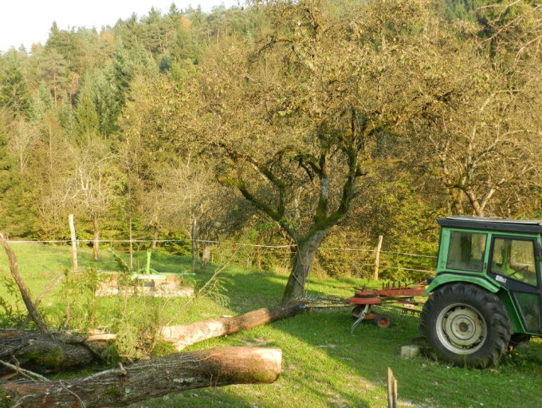
Slika 10 Štebetov sadovnjak (avtor: Matjaž Mastnak)

Tudi njihovemu sadovnjaku je veliko škodo povzročil žledolom februarja 2014. V tej naravni katastrofi jim je porušilo precej dreves, praktično nobeno drevo pa ni ostalo nepoškodovano. V prihodnosti imajo namen obnovitve in razširitve sadovnjaka.
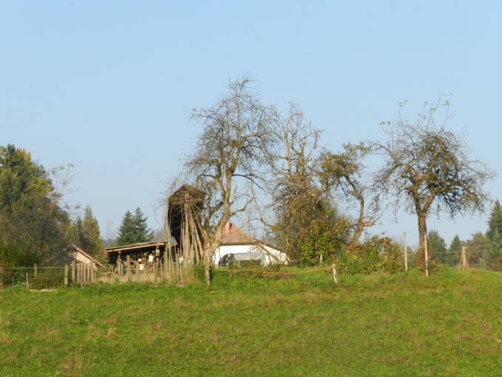
Slika 11 Štebetov sadovnjak (avtor: Matjaž Mastnak)

3.11. GRABČEV SADOVNJAK

NASLOV: Volčji Potok 44
VELIKOST: 0,2 ha
LASTNIK: Franc Burja
Grabčev sadovnjak se danes razteza od domačije proti »dolini«, dreves imajo tudi okoli hiše in gospodarskega poslopja. Včasih je bil sadni vrt precej večji, saj so imeli sadna drevesa tudi na mestu, kjer je danes stanovanjska hiša gospodarjevega brata Lojzeta Burja. Sadni vrt je danes velik približno 0,2 ha in v njem se nahaja nekaj več kot 10 dreves. Stari sadovnjak je še zasadil oče zdajšnjega gospodarja Franc Burja st., novi sadovnjak pa sta Franc in njegova žena posadila približno 40 let nazaj. V sadovnjaku je največ jablan vrst dolenci, špiceljni in jonatan. Poleg jablan imajo tudi hruške, oreha, češnji in slive.
Danes njihov ekstenzivni travniški sadovnjak služi zgolj za samooskrbo. Iz sadja skuhajo nekaj sadnega žganja za domačo uporabo, naredijo jabolčni sok, jabolčni kis in nekaj sadja pospravijo za ozimnico. Nekaj sadja poje tudi živina. Včasih, ko so imeli bistveno več sadja so skuhali več sadnega žganja, katerega se je v preteklosti tudi več porabilo, nekaj pa so ga tudi prodali. Za domačo porabo so delali tudi jabolčni mošt. Še vedno pa sadje sušijo in sicer tako kot včasih v krušni peči. Zdajšnji gospodar se ne spomni, da bi imeli kdaj sušilnico za sadje.
Sadna drevesa vsako pomlad skrbno obrežejo in pognojijo, škropijo nikoli. V družini ni nikogar, ki bi i znal sadna drevesa cepiti. Včasih jim je sadna drevesa cepil Grdavov Tone iz Hudega. Saden sadike so nekoč kupovali pri Sv. Duhu, danes pa jih kupujejo v drevesnici Kamnik ali pa v Arboretumu Volčji Potok. Posebnih sadjarskih tečajev se niso udeleževali, ampak se je znanje prenašalo iz roda v rod in gospodar Franc, je svoje znanje prejel od svojega očeta . Pri delu Francu največ pomaga njegova žena, pri večjih opravilih pa celotna družina.
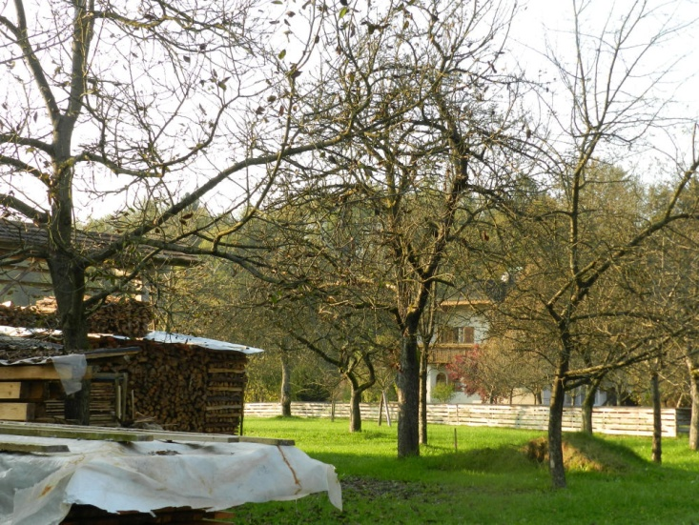
Slika 12 Grabčev sadovnjak (avtor: Matjaž Mastnak)

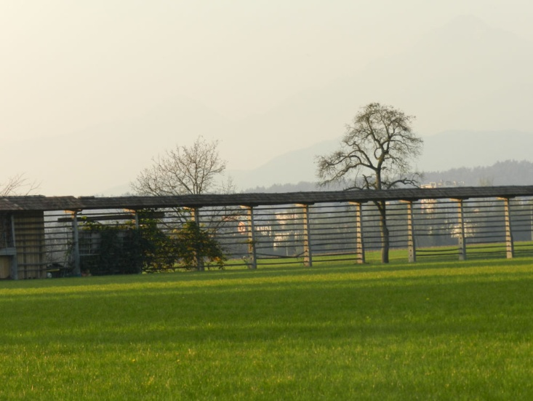
3.12. KUŠTROV SADOVNJAK

NASLOV: Volčji Potok 17
VELIKOST: 0,2 ha
LASTNIK: Jernej Škerjanec Slika 13 Kuštrov sadovnjak (avtor: Matjaž Mastnak)
V primerjavi z danes so imeli pri Kuštrevih trikrat večji sadovnjak, saj je obsegal nekaj manj kot 1 ha travniških površin. Stari sadovnjak, od katerega je danes na domačiji še vedno nekaj posameznih dreves je med leti 1920-1930 zasadil oče zdajšnjega gospodarja Jernej Škerjanec st. Jernej Škerjanec se je sadjarstvu in svojemu sadovnjaku precej posvečal in bil za svoj trud tudi nagrajen. Od kmetijske zadruge Radomlje je po 2. svetovni vojni dobil celo priznanje za zgledno urejen sadovnjak. Takratni ocenjevalec, naj bi bil Vrbičev iz Škrjančevega. Dodatna koristna znanja si je Jernej Škerjanec st. pridobil tudi na predavanjih o sadjarstvu, katera je organizirala KZ Radomlje. Jernej Škerjanec je sadna drevesa tudi sam cepil. Sadne sadike pa je kupoval pri Sv. Duhu.
V starem sadovnjaku je raslo okoli 50 dreves in sadovnjak se je raztezal po celotnem travniku pod današnjim novim hlevom. V sadovnjaku je bilo tako kot drugod, največ jablan. Jablane so bile vrst bobovci, zlata premena, tofli, dolenci, krivopecelj, kosmač, voščenka, malenčar, vlasnik in še katera za katero pa ne vedo več imena. Poleg jablan pa so imeli tudi hruške, predvsem tepke in drobnice ter nekaj orehov. Iz sadja so včasih skuhali tudi 200 l sadjevca, ter naredili 1000 l jabolčnega mošta. Nekaj sadja pa so tudi posušili v domači sušilnici, katera je bila pri stari hiši. Tako hišo kot sušilnico so kasneje zaradi novogradnje porušili.
Zdajšnji gospodar je stari sadovnjak negoval naprej, vendar je bil precej star, zato se je začel sušiti in so precej dreves požagali. Po letu 1980 so začeli nasajati novi sadovnjak pri kozolcu. Nasadili so okoli 25 dreves, vendar jih danes ni več veliko ostalo, saj se jih je veliko posušilo zaradi voluharja, nekaj so jih uničili krave med pašo, nekaj pa jih je uničil žled februarja 2014. Je pa zdajšnji gospodar tudi vešč cepljenja, cepil pa jim je tudi sosed Rihard Tomšič. Danes nimajo več toliko sadja, zato sadnega žganja več ne kuhajo, ampak zgolj nekaj jabolk stisnejo za jabolčni sok in si jih spravijo za ozimnico. Za oskrbo sadovnjaka danes skrbi predvsem gospodarjeva žena Marinka ter sin Marko z družino. V prihodnih letih pa imajo namen ponovno posaditi nekaj dreves, da bodo imeli dovolj sadja za samooskrbo.

3.13. GORJANČEV SADOVNJAK

NASLOV: Volčji Potok 18
VELIKOST: 0,2 ha
LASTNIK: Franc Pogačnik
Gorjančev stari sadovnjak, od katerega so danes ostala posamezna drevesa, se je razprostiral na hribu pri starem hlevu in po robu med novim hlevom in »dolino«. Včasih so imeli v sadovnjaku okoli 80 dreves, katera so rasla na približno 1 ha travniških površin. Stari sadovnjak je začel saditi stari oče zdajšnjega gospodarja Matevž Pogačnik. Večji del dreves pa je v začetku 20. stoletja zasadil Franc Pogačnik st. V sadovnjaku je raslo največ jablan vrst lansberške renete, planhajnske renete, ontario, zlata premena, ananas, cigani, bojkovci, pisan kardinali, golobarji, ipavke, čebularji, špiceljni in kosmači. Poleg jablan so imeli tudi hruške vrst vodenke, moštarce, tepke, črnevke in krvojnice. Raslo pa je tudi nekaj sliv, orehov in češnje. Vsako leto so pridelali zelo veliko sadja, tako da so ga tudi prodajali na ljubljanski tržnici. Skuhali so tudi do 100 l žganja, naredili 300 l jabolčnega mošta in večje količine krhljev, katere so imeli tudi za prodajo. Matevž Pogačnik je sam vzgajal sadike sadnih dreves. Hodil je po gozdu in iskal divjake in jih cepil. Veliko jih je tudi precepil. Franc Pogačnik st. je veliko znanja podedoval od svojega očeta, kljub vsemu pa se je udeleževal izobraževanj o sadjarstvu, katere je organizirala zadruga Radomlje. Okoli leta 1955 se je tudi udeležil večdnevnega izobraževanja v Ponovičih, katero je organizirala Radomeljska zadruga.
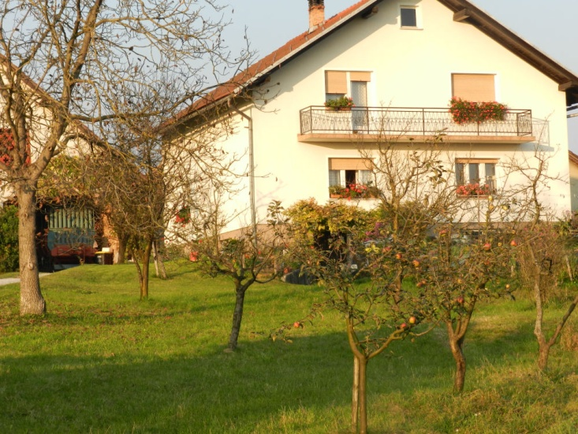
Slika 14 Gorjančev sadovnjak (avtor: Matjaž Mastnak)
Zaradi gradnje novega hleva in tudi zaradi starosti je precej dreves propadlo ali pa so jih požagali. Pred približno dvajsetimi leti so začeli na mestu kjer je že nekoč stal sadovnjak, nasajati nova sadna drevesa. V tem sadovnjaku imajo jablane, češnje, hruške, breskve in orehe. Jablane so nekatere stare sorte, nekaj pa jih je novejših( zlati deliše, jonagold, ajdared). Danes si shranijo sadje za ozimnico, nekaj naredijo jabolčnega soka in občasno tudi skuhajo kaj sadnega žganja. V primerjavi z preteklostjo je danes sadovnjak čisto samooskrbni in nimajo tržnih viškov, tako da ne prodajajo več sadja ali sadnih izdelkov. Sadovnjak je tudi precej manjši, saj so drevesa posajena na približno 0,2 ha travnika, vendar pa se sadovnjak počasi povečuje, saj vsako leto posadijo kakšno drevo na novo. Sadje vsako leto poškropijo proti »škrlupu« in z bakrom ter češnje proti »moniliji«. Sadje tudi vsako leto obrežejo in pognojijo z hlevskim gnojem. Zdajšnji gospodar je tudi podedoval znanje cepitve dreves, jim pa cepi tudi Ivan Kralj iz Radomelj. Se pa bodoča gospodarja, hči Marija in zet Tine, tudi občasno udeležita kakšnega predavanja o vzgoji sadnega drevja. Včasih so vsa sadna drevesa sami cepili in jih niso kupovali, danes pa jih kupujejo v drevesnici v Kamniku.
Na domačiji pa imajo še vedno sušilnico za sadje. Sušilnico je pred 2. svetovno vojno zgradil Franc Pogačnik st. V njej so v preteklosti posušili veliko krhljev, katere so tudi prodajali. V njej so sušili tudi orehe in koruzo. Danes v njej še vedno občasno posušijo orehe. Gorjančeva sušilnica je izredno etnološko bogastvo vasi, saj so v vasi zgolj še tri sušilnice za sadje.

3.14. ŽEBUČEV SADOVNJAK

NASLOV: Volčji Potok 36
VELIKOST: 0,1 ha
LASTNIK: Marija Slevec
Na Žebučevi domačiji imajo manjši sadovnjak za domačo hišo, nekaj posameznih dreves pa tudi raste na travnikih pod domačijo. Vsega skupaj imajo približno 0,1 ha travniškega sadovnjaka v katerem raste 15 dreves. Vsa drevesa so stare sorte, vendar jih gospodarica ne pozna ravno veliko, saj so bila ta sadna drevesa nasajena že pred njenim prihodom v Volčji Potok. Poleg jablan imajo tudi nekaj hrušk in izredno velik oreh pred hišo. Sadja nikoli ne škropijo, tudi obrezujejo več ne, ampak zgolj malo pognojijo. Pridelano sadje si spravijo za ozimnico ter namočijo in skuhajo sadno žganje. Včasih so delali tudi jabolčni mošt in jabolčni kis. Sadovnjak je precej ostarel in bi ga morali pomladiti, vendar bodoči rodovi nimajo potrebnega znanja in veselja do sadjarstva, zato sadovnjaka ne obnavljajo. Na domačiji so na vrtu za hišo imeli tudi sušilnico, katero pa so porušili, saj je niso več potrebovali.
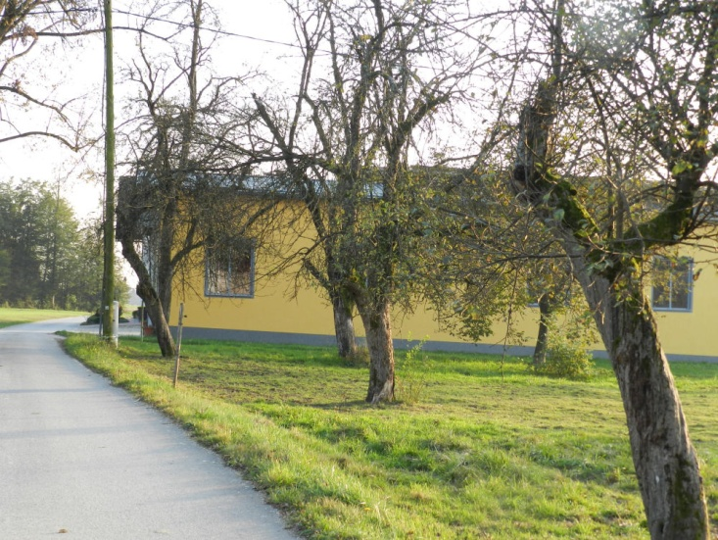
Slika 15 Žebučev sadovnjak (avtor: Matjaž Mastnak)

3.15. SUGOV SADOVNJAK

NASLOV: Volčji Potok 35
VELIKOST: 0,2 ha
LASTNIK: Jože Šarc
V starem Sugovem sadovnjaku, katerega je po 2. svetovni vojni zasadil Mihael Šarc je raslo okoli 100 sadnih dreves. Največ je bilo tudi v tem sadovnjaku jablan, vrst kosmač, zlata premena, jonatan, voščenka, ontario, bobovc, carjevič in druge. Imeli so tudi precej hrušk vrst zimska tepka, moštarca, viljamovka in ržišnice. V preteklosti so poleg sadja katerega so pojedli in si spravili za ozimnico tudi kuhali sadno žganje, delali jabolčni kis in jabolčni mošt. Sadje pa so nosili sušiti v Žebučovo sušilnico. Oče Mihael je bil tudi vešč cepljenja dreves in je to znanje prenesel tudi na svojega sina Jožeta, kateri še danes cepi sadno drevje.
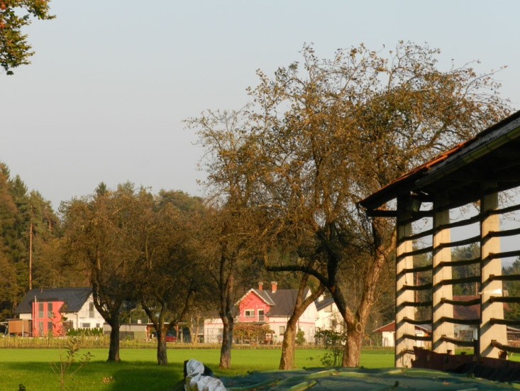
Slika 16 Sugov sadovnjak (avtor: Matjaž Mastnak)
Prav tako kot včasih tudi danes še skuhajo nekaj žganja in naredijo jabolčni sok. Nekaj sadja pa tudi posušijo v domači krušni peči. Sadovnjak vsako spomlad skrbno obrežejo in pognojijo ter tudi škropijo proti škodljivcem in boleznimi, vendar zgolj z naravnimi pripravki.
Danes je sadovnjak nekoliko manjši kot je bil včasih. Ostanki starega sadovnjaka so vidni ob gozdnem robu pri novem kozolcu. Veliko novih sadnih sadik pa so zasadili okoli same domačije. Tudi danes imajo še vedno v sadovnjaku največ jablan, poleg starih jablan imajo tudi nekaj sodobnejših vrst kot so topaz, ajdared, jonagold, majda in gloster. Poleg jablan imajo tudi nekaj orehov, češnje, slive, marelice in približno 10 dreves breskev, katere gospodar Jože vzgaja sam. Drugače pa sadike kupujejo v drevesnici v Horjulu, saj je tam podobna matična podlaga kot je v Volčjem Potoku.
Poleg podedovanega znanja se je Jože udeleževal tudi različnih predavanj in sadjarskih tečajev, katera so bila organizirana v drevesnici v Kamniku in v Lj-Polje. Sedaj pa z ženo že znanje prenašata naprej na svoje otroke in vnuke, kateri jima priskočijo na pomoč pri večjih opravilih v sadovnjaku.

3.16. GRČARJEV SADOVNJAK

NASLOV: Volčji Potok 6
VELIKOST: 0,3 ha
LASTNIK: Stanko Cerar
Pred Grčarjevo domačijo še danes stojita dve hruški vrste črnevka, kateri je zasadil še Ivan Cerar, stric današnjega gospodarja okoli leta 1910, ko je družina Cerar kupila Grčarjevo kmetijo v Volčjem Potoku. Te hruški sta najstarejši drevesi v sadovnjaku. Ivan je zasadil tudi ostali stari sadovnjak, kateri se je raztezal po hribu in po travniku, kjer danes rastejo mlada sadna drevesa. Stari sadovnjak je bil nasajen, sočasno kot največji sadovnjak v vasi to je bil Orešnkov sadovnjak, katerega je nasadil velik poznavalec sadjarstva Ivan Ocepek. Ivan Ocepek in Ivan Cerar naj bi s skupnim znanjem vsak na svoji kmetiji začela vzgajati kvalitetno sadno drevje. V sadovnjaku je bilo nasajenih največ jablan vrst gorenjska voščenka, carjevič, bobovci, kosmači in druge. Poleg hrušk černevk so imeli tudi moštarce. V sadovnjaku so imeli tudi slive, češnje, marabele ter oreha. Velik oreh na hribu je še ostanek starega sadovnjaka.
Sedanji gospodar se ne spomni, da bi kdaj imeli pri hiši sušilnico, zato so sadje sušili na krušni peči. Iz sadja so tudi kuhali žganje, delali jabolčni kis in jabolčno vino. Večino pridelka je bilo namenjenega samooskrbi, nekaj viškov pa so tudi prodali na domu.
Danes je to ena izmed domačij, katera ima najbolj urejen pomlajeni sadovnjak. Novi sadovnjak je začel zasajati zdajšnji gospodar pred približno 20 leti in vsako leto na novo posadijo kakšno novo sadno drevo. V sadovnjaku je še danes največ jablan, imajo več mladih jablan tudi sodobnejših sort kot so topaz, ajdared, jonagold, julijred, beličnik in gloster. Nasajenih imajo tudi nekaj hrušk vrst viljamovka, češenj, vinogradniško marelico, bosanske slive, rumene in rdeče marabele in oreha. Okoli domačije imajo nasajenega tudi precej jagodičevja. Iz sadja še danes skuhajo kar nekaj žganja in vsako leto naredijo kar precej jabolčnega soka. Za ohranjanje tradicije pa naredijo tudi nekaj jabolčnega vina, nekaj sadja pa spravijo tudi za ozimnico.
Sadovnjak redno in skrbno negujejo. Vsako pomlad vsa drevesa obrežejo, pognojijo pa že pozno jeseni. Danes tudi nekaj več škropijo in na ta način sadna drevesa obvarujejo pred boleznimi.
Poleg izredno bogatega znanja, katerega je Stanko prejel od svojega strica Ivana se je o sadjarstvu in vzgoji sadnih dreves tudi sam izobraževal iz strokovne literature. Znanje danes že prinaša na svojega sina Roka. Za sadovnjak skrbi celotna družina. Poleg Stankota še njegova žena Marija in sin Rok.
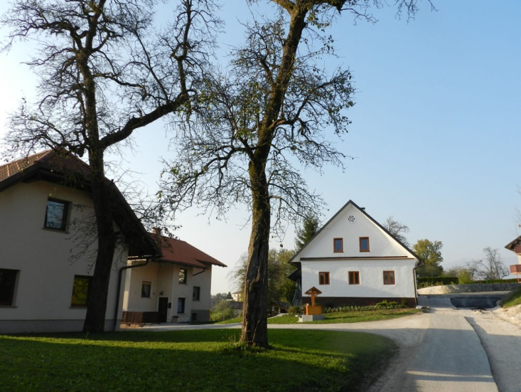
Slika 17 Grčarjev sadovnjak (avtor: Matjaž Mastnak)

3.17. OREŠNKOV SADOVNJAK

NASLOV: Volčji Potok 5
VELIKOST: 0,5 ha
LASTNIK: Metka in Janko Hribar
Na Orešnkovi kmetiji so imeli v preteklosti največji sadovnjak v vasi. Začetnik tega sadovnjaka je bil Ivan Ocepek, kateri je bil velik ljubitelj sadjarstva in je zasadil ogromen sadni vrt, kateri se je raztezal po travnikih pod domačo hišo. Celotne površine je bilo več kot 1,5 ha. Ne samo, da je Ivan Ocepek skrbel in negoval domači sadovnjak, veliko je tudi hodil svetovat in cepit sadna drevesa ostalim sovaščanom. Bil je tudi član sadjarskega društva iz Radomelj. Ivan Ocepek, naj bi po pripovedovanju krajanov tudi sam vzgajal sadne sadike in jih nato prodajal. To je bila v Volčjem Potoku sadjarsko najbolj tržno naravnana kmetija, saj so v tako velikem sadovnjaku pridelali ogromno sadja, katerega so nekaj porabili za samooskrbo, veliko sadja pa so porabili za kuhanje sadjevca in za jabolčni kis, kar so nato prodajali. Na domačiji je bila tudi sušilnica za sadje, katero pa so ob gradnji gospodarskega poslopja podrli.
Danes je v sadovnjaku še nekaj starih dreves, po hribu pod hišo in okoli gospodarskega poslopja pa raste precej novih sadnih dreves in v prihodnosti imajo število sadnih dreves še nekoliko povečati. Na domačiji še danes pridelajo kar nekaj jabolčnega kisa, kateri je namenjen tudi prodaji. Še vedno pa je sadovnjak lepo negovan in v dobrem stanju.
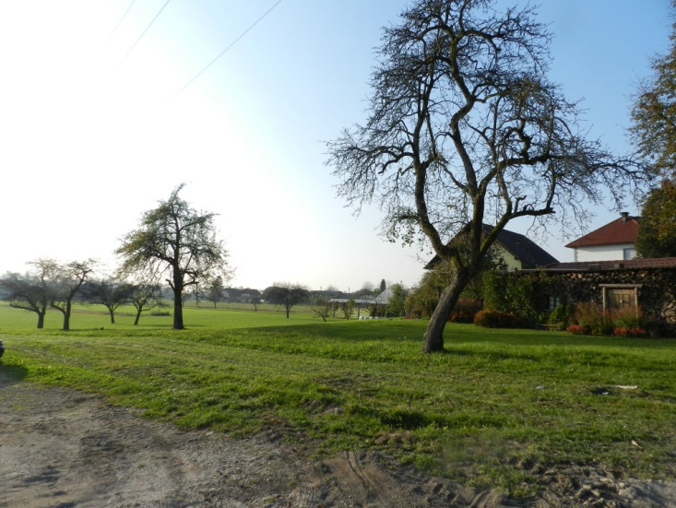
Slika 18 Orešnkov sadovnjak (avtor: Matjaž Mastnak)

3.18. KOSIRNIKOV SADOVNJAK

NASLOV: Volčji Potok 16
VELIKOST: 0,2ha
LASTNIK: Riharda Frantar
Stari sadovnjak, kateri se je raztezal po hribu pod domačijo in okoli cerkve Sv. Ožbolta je po 1. svetovni vojni zasadil ded sedanje gospodarice Martin Tomšič. V sadovnjaku je raslo največ jablan in nekaj od njih jih je ostalo še danes. Najstarejše jablane so vrst vlesnik, golobar in voščenka. Poleg tega pa na vrtu pri cerkvi še danes raste nekaj starih hrušk medenk. Stari sadovnjak je bil nekoliko večji od sedanjega in je meril okoli 0,3 ha. Prejšnji gospodar Rihard Tomšič, je skrbno skrbel za sadovnjak in ga obnavljal. Na travniku pod domačo hišo je zasadil več jablan vrste jonatan, katere še danes bogato rodijo. Danes pa tudi sedanja gospodarica in njena družina skrbijo za obnovo sadovnjaka in vsako leto posadijo kakšno novo sadno drevo. Poleg jablan imajo pred hišo tudi marelico, nekaj starih orehov, češnje hrustavke in slive.
Iz sadja še danes kuhajo sadno žganje, delajo jabolčni kis in vitaminsko zelo bogat sok iz mešanice jabolk in korenja. Nekaj sadja pa si shranijo tudi za ozimnico. Včasih so iz jabolk delali tudi jabolčni mošt in nekaj sadja tudi posušili v domači sušilnici, katera je stala na hribu za domačo hišo. Sušilnice danes ni več in sedanja lastnica ne ve povedati, zakaj točno so jo podrli.
Sadja še danes ne škropijo, ampak zgolj vsakoletno obrežejo in pognojijo. Sadjarsko znanje so prejeli od prednikov, nekaj zelo bogatega dodatnega znanja pa so dobili tudi na sadjarskih predavanjih, katere je organiziral Arboretum Volčji Potok. V Arboretumu tudi kupujejo sadne sadike, včasih pa so jih kupovali v drevesnici Kočna v Kamniku.
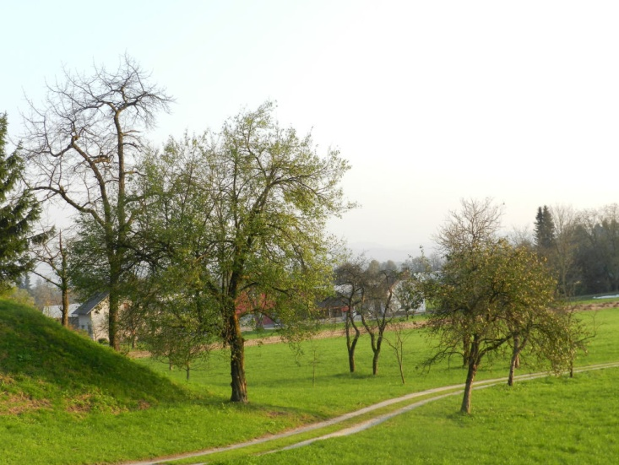
Slika 19 Kosirnikov sadovnjak (avtor: Matjaž Mastnak)

ZAKLJUČEK

V sami nalogi so popisani sadovnjaki v krajevni skupnosti Volčji Potok-Rudnik. Popisanih je bilo 18 starih kmečkih sadovnjakov. Večina sadovnjakov je bilo v preteklosti večjih, saj so bile tudi potrebe po samooskrbi s sadjem večje. Kljub vsemu pa lahko najdemo v vsakem sadovnjaku še kakšno drevo, katero je bilo posajeno v prvi polovici 20. stoletja. V sadovnjakih prevladujejo jablane, vsaka domačija pa ima tudi kakšno hruško in oreh. Nekatere domačije imajo tudi češnje, slive, marabele, breskve ali marelice.
V preteklosti so iz sadja skuhali veliko sadjevca, delali so jabolčni mošt/vino, jabolčni kis in sadje sušili. Danes se jabolčnega vina praktično ne dela več, se pa dela veliko več jabolčnega soka. Večina lastnikov tudi dela jabolčni kis in skuha nekaj sadnega žganja. Suhega sadja pa se suši manj, saj sušilnic domačije nimajo več. V vasi so ostale še tri sušilnice, od katerih dve še občasno služita svojemu namenu.
Večina lastnikov sadnega drevja ne škropi, ampak zgolj spomladi obreže in pognoji. Le redki tudi občasno škropijo.
Znanje se je večino prenašalo iz generacije v generacijo, le redki so se udeleževali kakšnih predavanj ali izobraževanj o sadjarstvu. Nekaj koristnega znanja, pa so si lastniki pridobili tudi v okviru predavanj, katera sta organizirala Arboretum Volčji Potok in Turistično društvo Volčji Potok-Rudnik.
V Volčjem Potoku imamo bogato sadjarsko tradicijo in tega se moramo zavedati ter jo tudi negovati. Znanje se mora še naprej prenašati iz roda v rod, saj bomo le tako ohranili privlačno kulturno podeželsko pokrajino in hkrati samooskrbo z sadjem.
Za konec se zahvaljujem vsem sodelujočim v raziskavi in g. Matjažu Mastnaku za fotografije.

